【九州星楓情】楓紅高千穗峽．耶馬溪．御船山樂園．湯布院．紅葉竈門神社．秋月城跡．南阿蘇鐵道．太宰府．名湯雙溫泉5天
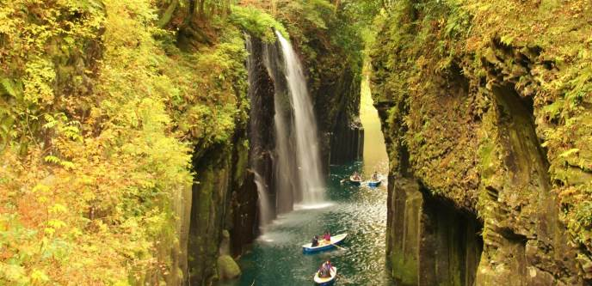
楓紅神話秘境 ▍高千穗峽．真名井瀑布
高千穗因供奉許多與日本神話有關的神明，是「神話傳說的源頭」之地。10萬年前，河流挾帶著阿蘇山的火山噴發產生的碎屑而來，熔岩冷卻後，再經五瀨川經年累月的侵蝕，形成今日高達百尺絕美的斷崖。
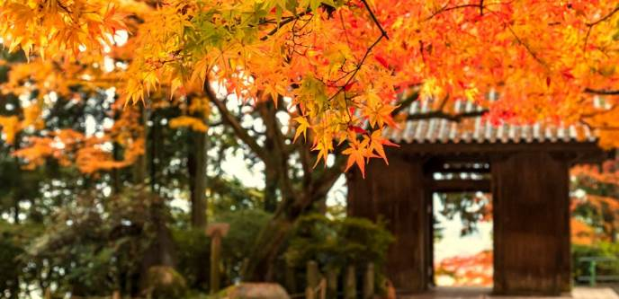
千年古寺楓秘境 ▍ 大興善寺
位於佐賀縣境內契山下，擁有1300年歷史的古寺廟，同時也是知名賞楓景點。大興善寺的風景絕美吸引了眾多戀人前來觀賞，因此被稱為情侶的勝地。
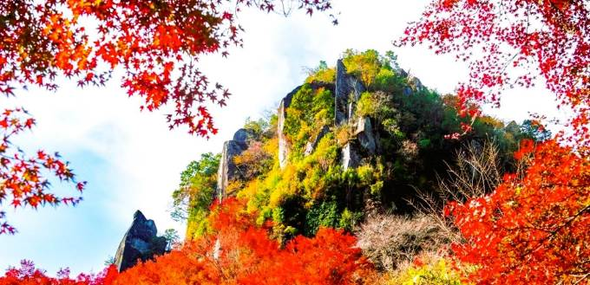
日本三大紅葉名所 ▍ 耶馬溪布
位於山國川上流的峽谷耶馬溪有奇形異狀的岩峰奇谷、深邃的峽谷、清澈的清流。耶馬溪與京都嵐山、栃木日光並稱日本三大紅葉名所。
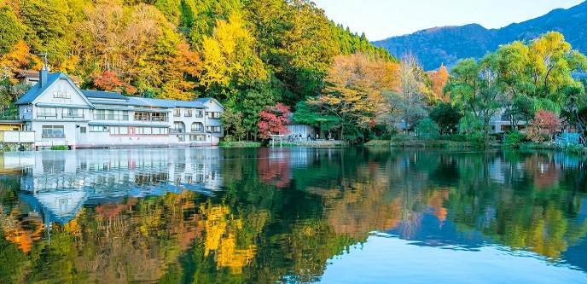
童話湯布院 ▍夢幻金鱗湖
這裡是湯布院最著名的湖泊，在低溫晴朗的秋冬之際，整座湖面籠罩在乳白色的霧幕裡，呈現出如夢似幻的景致；觀看的不同角度、周圍的自然和陽光的差異，湖面的情景隨時變化，使人為之傾倒。
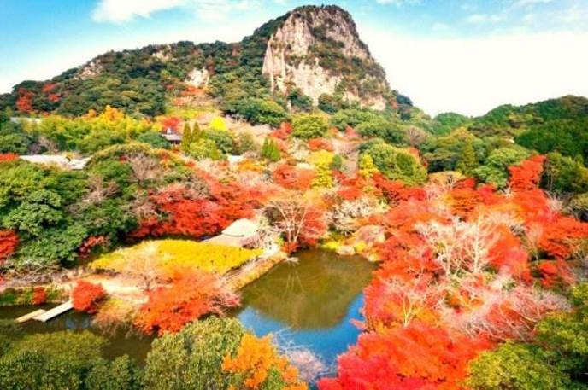
百年歷史名園楓紅 ▍御船山樂園
御船山樂園是佐賀的知名景點，擁有廣闊腹地的樂園與豐富的山林美景。是九州的知名賞楓勝地，秋季時的楓紅則會在夜間燈光的照耀下呈現火燒一般的奇異美景。
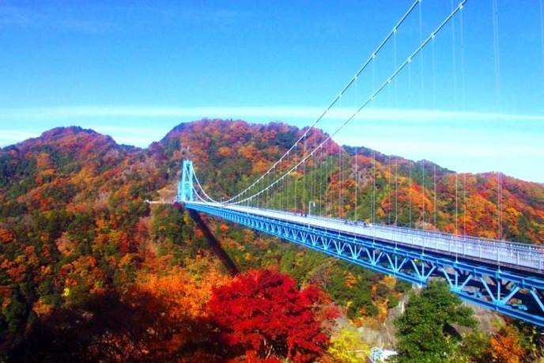
日本第一 ▍九重夢大吊橋．震動瀑布
走在橋上環視周圍的九重連山，居高臨下與四週曠野有一種念天地之悠悠。遠望九州第一名瀑也是「日本瀑布百選」之一的震動瀑布，彷彿近在咫尺的震撼，山河壯闊非凡。
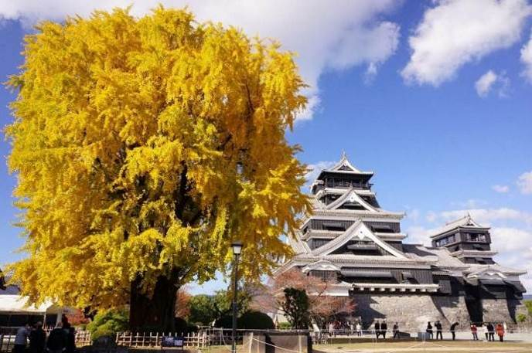
金黃色銀杏滿喫 ▍熊本城．城彩苑櫻之馬場
熊本城又名銀杏城，為日本三大名城之一、與名古屋的名古屋城及大阪的大阪城齊名。城彩苑‧櫻之馬場以江戶時代的城下町街景為藍圖，動態描述熊本城的歷史的體驗園區。
天數 | 出發時間 | 抵達時間 | 起飛城市 | 抵達城市 | 航空公司 | 航班編號
第1天 | 06:50 | 10:00 | 桃園TPE | 福岡FUK | 中華航空 | CI110
第5天 | 11:00 | 12:35 | 福岡FUK | 桃園TPE | 中華航空 | CI111
第1天 | 08:10 | 11:20 | 桃園TPE | 福岡FUK | 長榮航空 | BR106
第5天 | 12:20 | 13:40 | 福岡FUK | 桃園TPE | 長榮航空 | BR105

★ 第 1 天 台北(桃園國際機場)／日本九州(福岡空港)→九州紅葉名所～百年歷史名園《御船山樂園》→秋季楓紅人氣景點！1300年歷史古寺《大興善寺》紅楓．金黃色銀杏→住宿飯店
本日集合於台灣桃園國際機場，由專員辦理出境手續後，搭乘豪華客機飛往日本九州第一大城【福岡】。
▍ 御船山樂園 建於江戶時代後期的1845年，位於武雄市御船山西測的遼闊山林。據傳是武雄藩第28代藩主鍋島茂義公耗時三年所建設的日式庭園。而「御船山」這一名稱的由來，是因為庭園所依傍建造的「御船山」形似唐朝時期的海船。御船山樂園是佐賀的知名景點，擁有廣闊腹地的樂園與豐富的山林美景。是九州的知名賞楓、賞杜鵑的勝地，以御船山為中心盛開的杜鵑花群像極了絨毛可愛的球毯；而秋季時的楓紅則會在夜間燈光的照耀下呈現火燒一般的奇異美景。參考賞楓期：約11月上旬～12月上旬。
▍大興善寺 位於佐賀縣境內契山下，擁有1300年歷史的古寺廟，同時也是知名的賞花、賞楓景點。大興善寺的風景絕美吸引了眾多戀人前來觀賞，因此被稱為情侶的勝地。寺內還有供奉一座契山觀音像，遊客可前來祈求姻緣，據說相當靈驗呢！註:不含入內契園的門票。參考賞楓期：約11月上旬～12月上旬。
住宿：福岡天神ARK 或 福岡東映 或 福岡Quintessa 或 福岡Cross Life 或 南關溫泉 SEKIA溫泉飯店 或同等級旅館
早餐O：機上套餐 | 中餐O：日式餐盒 | 晚餐O：★特別安排～日式燒肉吃到飽 或 溫泉飯店內迎賓自助百匯或會席料理

★ 第 2 天 住宿飯店→筑前小京都～九州賞楓名所《秋月城跡》紅葉隧道．日本的重要文化財《黑門》→日本三大紅葉名所～奇岩秀峰《耶馬溪》一目八景．楓林步道→全日本女性票選NO.1景點《湯布院》溫泉街．山中童話文青城鎮散策．SNOOPY茶屋．歐風芙蘿爾村→九州楓葉名所～由布岳《金麟湖》楓林湖畔→別府或阿蘇溫泉鄉
▍ 秋月城跡 秋月素有筑前小京都之稱，自江戶時代初期以後，就因黑田藩的城吧而開始繁榮，其城牆及護城河及又名荷蘭橋的眼鏡橋等，均保存當年容貌。接著前往遺留至今的大手門：「黑門」與「長屋門」是日本的重要文化財，並有珍奇的石築雙曲拱橋古色古香，放鬆心情在此漫步，輕風徐來、靜謐氣氛更顯悠悠古意，此地尤以春櫻、秋楓著名，特別是紅葉之美令人為之摒息。參考賞楓期：約11月上旬～11月下旬。
▍耶馬溪 位於山國川上流的峽谷耶馬溪有奇形異狀的岩峰奇谷、深邃的峽谷、清澈的清流等自然江的造化，蔚為大觀。參觀宛如中國山水畫中險惡的地形和連綿的溪谷，壯闊的奇峰群四季風貌各具特色，紅葉之美更築紫是不可錯過。「耶馬之溪天下無雙」這一句稱讚詞把這個溪谷的存在昭告全國。耶馬溪根據地域分為本耶馬溪、深耶馬溪、裏耶馬溪、奧耶馬溪、椎屋耶馬溪、津民耶馬溪等，一目八景位於深耶馬溪。一目八景的名字是因一眼可以眺望海望嶺、仙人沿、嘯猿岩、夫婦岩、群猿山、烏帽子岩、雄鹿長尾嶺、鷲之巢山這八個景點而來。耶馬溪與京都嵐山、栃木日光並稱日本三大紅葉名所，每當秋楓綻放，搭配上富有變化的地理景觀，總是吸引許多旅人前來拜訪。參考賞楓期：約10月下旬～11月下旬。
▍ 湯布院~藝術小鎮散策 有『晨霧與出泉之鄉』美譽的【湯布院】位於大分縣的中部，它是一座寧靜幽雅的渡假小鎮，早期這裡只是金麟湖畔的幾處很小的溫泉療養所。昭和30年(1955年)九州政府將「由布院」和「湯平村」合併，此即現在地名「湯布院」的由來。由於有標高1584公尺、又稱為「豐後富士」的由布岳環抱，湯布院氣候跟平地比起來相當涼爽，它同時也是日本溫泉三大湧出量最多溫泉之一，水無色透明，肌膚觸感光滑。被稱作“湯壺街道”的大道上，時尚的雜貨店、餐館等鱗次櫛比；其他像精巧的陶藝、木雕、彩繪玻璃及壓花等民間藝術皆極出色，許多美術館及畫廊更是自古即聞名，是個充滿藝術氣息的城鎮，屬經常榮登日本人氣指標之觀光區，在此您可盡情享受小鎮好山好水的好風光。參考賞楓期：約11月上旬～11月下旬。
▍ 金麟湖 這裡是湯布院最著名的湖泊，在低溫晴朗的秋冬之際，整座湖面籠罩在乳白色的霧幕裡，呈現出如夢似幻的景致；觀看的不同角度、周圍的自然和陽光的差異，湖面的情景隨時變化，使人為之傾倒。參考賞楓期：約11月上旬～11月下旬。
▍別府溫泉 在大分縣中部、鄰接別府灣的別府市，背靠以鶴見嶽爲主峰的鶴見火山群，面向大海伸展而開，市內所到之處都有溫泉湧冒。它的流出量居日本第一，而泉眼之多和泉質之豐富也是世界上屈指可數的。
住宿：別府溫泉 龜之井 或 別府灣皇家 或 風月 或 新鶴田 或 清風溫泉飯店 或同等級旅館
早餐O：飯店內享用 | 中餐O：耶馬溪地元～小農自助餐 或 地產季節農作定食 | 晚餐O：溫泉飯店內迎賓自助百匯或和風會席料理

★ 第 3 天 住宿飯店→日本最高行人通行吊橋～紅葉滿喫《九重夢大吊橋》九酔渓峽谷．天空步道．日本瀑布百選《震動瀑布》→★特別安排搭乘～超人氣《南阿蘇鐵道》復古小火車→九州賞楓必訪景點．神話秘境《高千穗峽》V字形峽谷．真名井瀑布→阿蘇溫泉鄉
▍ 九重夢大吊橋 感受天空漫步。走在橋上環視周圍的九重連山，俯視令人屏息的絕谷，居高臨下與四週曠野有一種念天地之悠悠。遠望九州第一名瀑也是「日本瀑布百選」之一的“震動大瀑布”，彷彿近在咫尺的震撼，山河壯闊非凡。於2006年10月30日開通的這座“夢”大吊橋，耗費兩年時間，斥資20億元日幣才打造完成，不僅橫越的兩端長390公尺是日本第一，橋與谷底的高度173公尺也是日本第一，規模之龐大，是日本前所未有興建吊橋的浩大工程。參考賞楓期：約11月上旬～12月上旬。
▍ 南阿蘇鐵道火車 JR豐肥本線支線，延途會經過日本第一長的站名，而當列車經過高達68米的白川溪谷大橋時，景致更是懾人。搭乘鐵道小火車，沿途景色宜人有壯麗的山岳.美麗的溪谷及當季綠油油的稻田 清新透涼的水源 ，令人感到心曠神怡 沿途還有許多親切的當的居民跟您揮手打招呼 能完全的感受九州熱情民族。參考賞楓期：約11月上旬～11月下旬。
※如遇南阿蘇鐵道公告不可抗力之因素或列車變更時間、停駛或預約額滿，取消搭乘則每人退費團體料金￥400元、兒童￥200元。
▍ 高千穗峽 高千穗因供奉許多與日本神話有關的神明，是「神話傳說的源頭」之地。10萬年前，河流挾帶著阿蘇山的火山噴發產生的碎屑而來，熔岩冷卻後，再經五瀨川經年累月的侵蝕，形成今日高達百尺絕美的斷崖。兩旁的柱狀岩石可以窺見阿蘇火山噴發的痕跡，總長度有7公里之長。峽谷沿途建有約600公尺的徒步遊覽路，從春天到初夏山櫻花、杜鵑花、紫藤妝點岸壁，秋天紅楓盡染，一年四季可以觀賞不同景色。參考賞楓期：約11月上旬～11月下旬。
▍ 真名井瀑布 位於高千穂峽狹窄處的一條瀑布，它也是日本瀑布百選之一。瀑布的水源是由位於狹谷上方公園中的「おのころ池」，經由閘門控制後流入峽谷中。週邊有被稱為「七ツヶ池」的壺穴、槍飛橋和高千穂峽淡水魚水族館等風景。參考賞楓期：約11月上旬～11月下旬。
▍ 阿蘇溫泉鄉 位於九州的中央，是橫跨熊本縣和大分縣的阿蘇國立公園的中心。阿蘇山是一個典型的複式火山，包括周長為128公里、遼闊的外輪山和3個破火山口，地處包括阿蘇中岳的阿蘇五嶽的中心位置。阿蘇九重國立公園內外，有垂玉、地獄、阿蘇、湯之谷等許多溫泉，其中阿蘇內牧溫泉有100個以上泉眼，是阿蘇最大的溫泉鄉。
住宿：阿蘇溫泉～阿蘇格蘭Grandvrio 或 角萬角萬溫泉 或 阿蘇PLAZA 或 南關溫泉 SEKIA溫泉飯店 或同等級旅館
早餐O：飯店內早餐 | 中餐O：阿蘇雞陶板御膳 或 高千穗和風定食 | 晚餐O：溫泉飯店內迎賓自助百匯或和風會席料理

★ 第 4 天 住宿飯店→日本三大名城《熊本城》江戶時代城下町風情《城彩苑‧櫻之馬場》→米其林綠指南二星景點《太宰府》天滿宮．星巴克天滿宮表參道店→九州紅葉名所～鬼滅之刃粉絲聖地《寶滿宮竈門神社》紅楓．金黃色銀杏．良緣御守→免稅店→打卡地標～福岡LaLaport巨型鋼彈PARK→天神．博多商圈逛街購物
▍ 城彩苑‧櫻之馬場 2011年3月全新落成的城彩苑，是以江戶時代的城下町街景為藍圖，動態描述熊本城的歷史的體驗園區。在復古的街道店鋪中，常常可以看到遊客手拿香濃的冰淇淋，邊吃邊逛的場景，帶給大家穿越時空的樂趣。
▍ 熊本城 熊本城與大阪城、名古屋城合稱為日本三大名城，由豐臣秀吉的旗下大將——加籐清正任熊本城主時建造，在日本人心中具有舉足輕重地位。由於當加籐清正建造此城時，考慮到發生圍城戰時城內需要食物供應，便在城內種了大面積的銀杏樹，果實可以作為戰備存糧。因此，熊本城又被稱為「銀杏城」。加籐清正以擅於築城聞名，熊本城整體結構豪壯雄大，飛簷處優美的曲線從遠處看猶如展翅高飛的白鶴。城四周高大直峭的石垣城牆被稱為「武者返回」，意味著任何人都休想潛入城內，據說連老鼠也爬不上去。這些石垣城牆高出平常城堡近一倍，將清正流築城術的秘奧發揮的淋漓盡致，堪稱日本築城一絕。而清正一生都不肯傳授此法，可見其參觀價值。過去的熊本城，曾以這種易守難攻的優勢在明治時代的西南戰爭中穩住日本的半壁江山。參考賞楓期(銀杏)：約11月上旬～11月下旬。
▍ 太宰府 這是供奉菅原道真公的全國天滿宮本部，而菅原道真公是日本著名的「學問之神」，每逢考試期間，此處就會擠滿乞求考試合格的莘莘學子。天滿宮內種植197種6000多株的梅樹，在2月早春時節，梅花香迎面撲鼻而來，甚感舒適，另外其特產梅枝餅也是馳名全國的福岡美味之ㄧ。參考賞楓期：約11月上旬～11月下旬。
▍寶滿宮竈門神社 位於寶滿山山上，有超過1350年悠久歷史，是求良緣的戀愛神社，亦是福岡重要的賞紅葉景點之一。境內約有三百棵楓樹和銀杏，從鳥居走到御本殿間，沿途都可欣賞到紅葉景色，入夜後更有點燈，更覺浪漫。另因神社與「鬼滅之刃」主角姓氏一樣，亦成為「鬼滅之刃」粉絲的朝聖地之一。參考賞楓期：約11月上旬～11月下旬。
▍ LaLaport福岡購物中心 LaLaport福岡是三井旗下第17間購物中心，也是首次進軍九州，在福岡成為新地標。與萬代聯手打造超巨型V鋼彈，V鋼彈「RX-93V鋼彈」是1988年的動畫電影《機動戰士鋼彈 逆襲的夏亞》，當年上映時人氣非常高，至今過了30年，他的光彩依舊存在大家的心裡，這次打造的還原尺寸1:1超巨型V鋼彈，是由漫畫作者富野由悠季監製，讓鋼彈迷們可以來拍照留念，成為福岡市區熱門打卡的一個好地方之一。LalaPort也規劃了「購物」＋「運動」的雙重機能，還有讓小朋友可以體驗上百種職業的設施「KidZania」,加上日本最大規模的「玩具美術館」都進駐此地，是當地民眾及觀光客逛街遊玩的好去處。
住宿：福岡天神ARK 或 福岡東映 或 福岡Quintessa 或 福岡西鐵INN 或 福岡Cross Life 或同等級旅館
早餐O：飯店內早餐 | 中餐O：太宰府和風烏龍麵御膳 或 發放日幣1,500代金於景區自理用餐 | 晚餐O：方便逛街、敬請自理

★ 第 5 天 住宿飯店→福岡空港商店街購物→日本九州(福岡空港)／台北(桃園國際機場)
早餐後自由活動，您可趁最後一天的機會趕快到憧憬的景點遊覽拍照，為這次難忘的九州之旅劃上一個完美句點。 整理行囊準備前往機場。帶著滿滿的回憶和依依不捨的心情，搭乘豪華客機返回溫暖的家，結束此次在日本愉快難忘的五日遊。
特別說明：紅葉季賞楓時期以去年同時段作為參考。由於每年預定楓葉期間因氣候關係，楓紅程度無法確切掌握，如遇未紅或已凋謝仍舊會依原行程前往景點純欣賞，敬請理解，謝謝！
住宿：溫暖的家
早餐O：飯店內享用 | 中餐O：機上精緻套餐 | 晚餐X：

【本行程之各項內容及價格因季節、氣候等其他因素而有所變動，請依出發前說明會資料為主，不另行通知】

